Doch was ist das? Zwei Englein stapfen durch den Zwergenwald. Sie tragen schwer an vielen Paketen und Päckchen. Sie haben auch einen wunderschönen Christbaum dabei. Du erkennst sie? Richtig, es sind die beiden Weihnachtsenglein.
Das Christkind hat die hilfsbereiten Wichtel nicht vergessen.
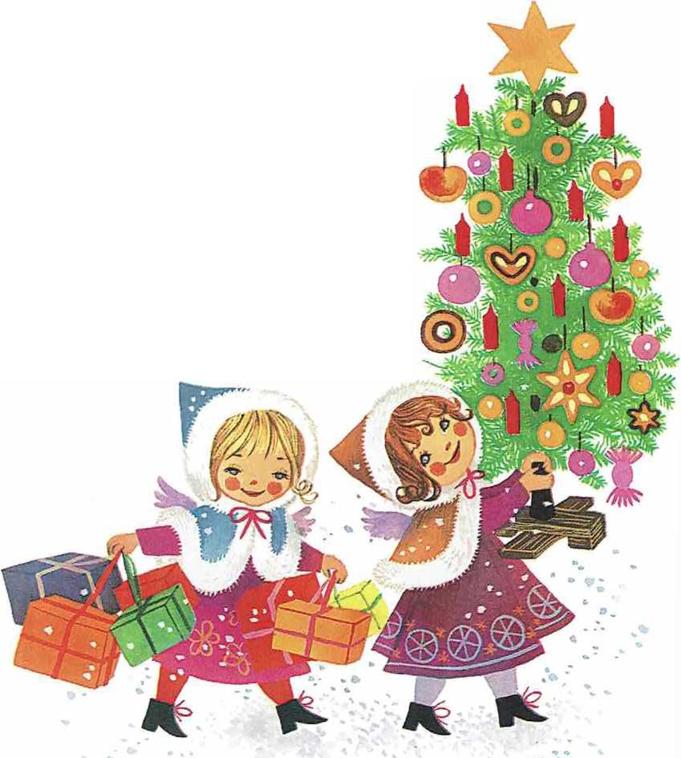Es hat jedem seinen Herzenswunsch erfüllt. Die Engel stellen den Christbaum vor das Zwergenhaus.
Sie legen die Geschenke darunter und zünden die Kerzen an. Dann schweben sie rasch davon.
Angelockt vom sanften Kerzenlicht kommen die Wichtel aus ihrem Haus. Ist das eine Überraschung und eine Freude! Ja, das Christkind macht an Weihnachten jedem eine Freude. Bestimmt wird es auch deine Weihnachtswünsche erfüllen.

